Экспозиция проекта
решения о предоставлении разрешения на условно разрешенный вид использования земельного участка, расположенного по адресу: город Югорск, улица Спортивная, 19, с видом разрешенного использования индивидуальное жилищное строительство (код 2.1).
Испрашиваемый вид использования земельного участка - блокированная жилая застройка (код 2.3).
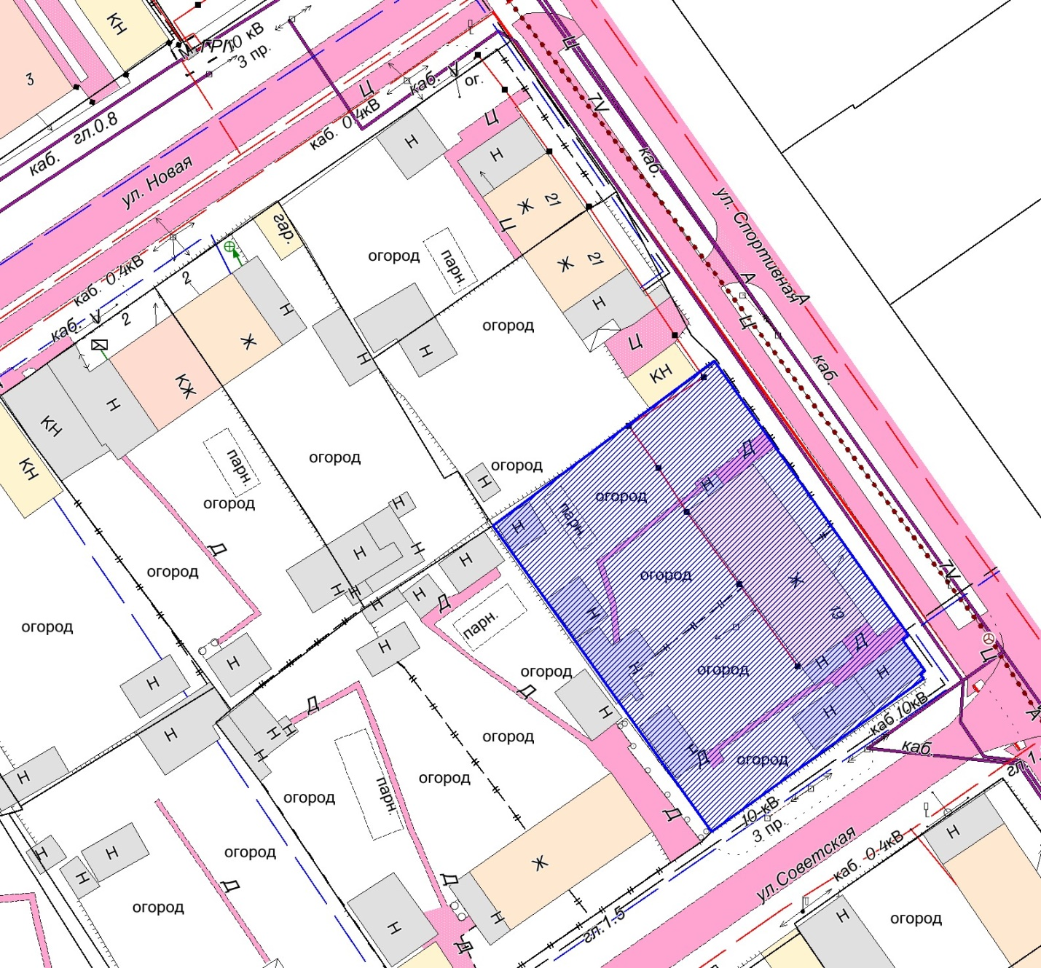
- земельный участок с кадастровым номером 86:22:0002001:359

